Тема. Анімалістичний жанр в скульптурі.

Мета: познайомити учнів з виразними можливостями об'ємного зображення, видами скульптурних зображень, художніми матеріалами, застосовуваними в скульптурі, і їх властивостями; вчити створювати об'ємні зображення тварин із пластиліну, формувати вміння і навички працювати з м’яким матеріалом, виховувати інтерес до скульптурного мистецтва, працелюбність, бажання допомагати товаришеві по класу.
Обладнання: репродукції скульптур з різних видів матеріалів; зразок педагогічного виробу, мультимедійне обладнання.

Хід уроку

І. Організація класу.
Привітання. Перевірка готовності учнів до уроку.

ІІ. Актуалізація опорних знань: фронтальна бесіда.
- Які ви знаєте види образотворчого мистецтва?
- Який жанр образотворчого мистецтва ми розглядали на попередньому уроці?

ІІІ. Повідомлення теми та завдань уроку.
- Ми з вами сьогодні будемо ліпити, творити. Станемо скульпторами-анімалістами.
- Слово «скульптура» вам відомо вже давно, але ось які можливості має об'ємне зображення, які види скульптурних зображень існують, ви дізнаєтеся сьогодні на уроці. Крім того, самі створите скульптуру тварини на власний вибір .

ІV. Мотивація навчальної діяльності учнів.
- Ми сьогодні проведемо з вами незвичайний урок образотворчого мистецтва.
- А незвичайний він тим, що нам не потрібні будуть альбоми, фарби, олівці, а лише маленький шматочок пластиліну і ваші вмілі руки.

V. Вивчення нового матеріалу. Повідомлення теоретичних відомостей про скульптуру. Слайд № 1
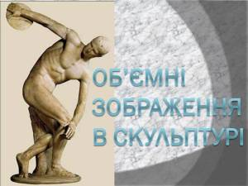
«Об'ємні зображення в скульптурі» Слайд № 2
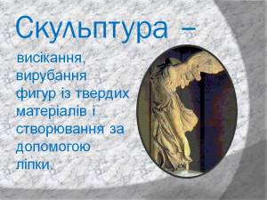
- Слово «скульптура» спочатку означало висікання, вирубання (ліпка) фігур з твердих матеріалів. Згодом цим поняттям позначалися і твори, створювані за допомогою ліплення. Через всю історію скульптури проходять теми материнства, любові, страждання. Сприйняття скульптури - це не лише огляд її обсягів і граней. Скульптура має свої невидимі кордони, які часто не збігаються з її силуетом. Вона організує навколо себе як би зону впливу. Слайд №3
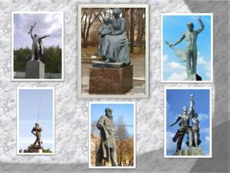
- А ви зустрічалися із скульптурами? Яке враження вони на вас справили?
- Як ви думаєте, у цих увічнених у бронзі та мармурі людей, були перші вчителі? (Так, були ) От і я, дорогі мої учні, хочу поділитися з вами частинкою своїх знань і умінь. Але ви й самі вже дещо вмієте. Вам доводилося, наприклад, будувати скульптури з піску на пляжі? А ліпити зі снігу фігури? Значить, ви вже трішечки торкалися до праці скульптора. Ваші руки, перетворюючи матеріал, надавали йому нову форму. Слайд №4
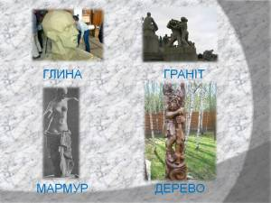
Від матеріалу залежить, яким чином скульптор буде його обробляти.
- Якщо це глина, т її піддатлива маса, слухняна рукам, мнеться, ліпиться, нарощує обсяг .
- А якщо це суворий граніт або сяючий мармур, або пластичне дерево, то художник, навпаки, сколює, прибирає зайве, немов звільняє задуманий образ. Слайд №5
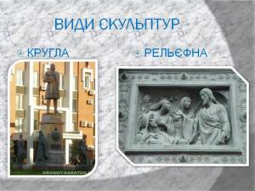
- Є два види скульптур: кругла і рельєфна.
- Кругла скульптура трьохмірна, тобто має обсяг і існує в реальному просторі. Скульптуру можна подивитися з усіх боків, обійти кругом і побачити по-різному.
- Зображення в рельєфі будується на площині, опукло виступаючи над площиною, або поглиблено в неї.
- Попри те, що скульптура речовинна, матеріальна, зобразити в цьому виді мистецтва можна далеко не все. Як показати в скульптурному зображенні, наприклад, даль? Тому зображення в скульптурі в основному присвячені людині, а також тваринам. Слайд №6
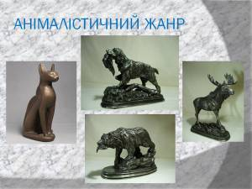
- Звернемося до зображення тварин. Ця тема невичерпна! Людина почала зображати звірів ще в первісні часи і досягла в цьому досконалості. І сьогодні анімалістичні жанр - зображення тварин в усіх видах образотворчого мистецтва - всіма любимий, йому присвячують свою творчість чудові художники, у яких були свої вчителі. Вони навчили їх любити звірів, дивуватися чарівності й красі тваринного світу! Учні презентують підготовлені повідомлення про відомого українського скульптора-анімаліста Олега Пінчука та анімалістичні скульптури.
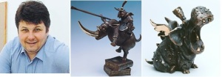
- Чи є у вас вдома маленькі скульптурні твори зі скла, порцеляни, дерева, кераміки, металу, каменю, які правильно називаються творами дрібної пластики?
- Зверніть увагу на невелику виставку. Ось такі невеликі скульптури прикрашають наші будинки.
- Але можна і самому зробити скульптуру з пластиліну.
- Все у нас для початку роботи готово.

VІІ. Виконання практичної роботи, інструктаж.
- Давайте згадаємо правила безпечної роботи з пластиліном.
- Прийомів роботи з пластиліном багато. Можна виліпити фігурку тварини витягуванням або ж з окремих частин.
- Добре розминаємо пластилін, виліпимо спочатку корпус тварини.
- Потім сформуємо деталі лап, голови, хвоста і приєднаємо їх до тулуба, ретельно примазуючи. Учні виконують індивідуальні проекти, у разі потреби допомагають один одному, учитель консультує, надає поради учням.

VІІІ. Підсумок уроку.
- Виставка робіт учнів, вибір кращих з них, оцінювання.
- Самоаналіз діяльності учнів за питаннями.
- Що нового ви дізналися сьогодні на уроці?
- Який матеріал можна використовувати при виконанні скульптур.
- До якого виду скульптури відноситься виконана вами робота?
- Чи отримали ви задоволення від своєї роботи?
- Я сподіваюся, діти, що ви виростите і станете видатними художниками і скульпторами і просто хорошими людьми. Слайд №7
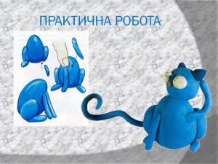
А я буду пишатися вами і тим, що належу до такої почесної професії як вчитель. До тих людей, які щодня здійснюють маленькі подвиги - ліплять душі дітей.

ІХ. Домашнє завдання. Виліпити фантастичну тварину.

